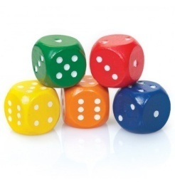
„Gra matematyczna”
konkurs plastyczno-techniczny

Drodzy Rodzice!!!
Kochane Przedszkolaki!!!
Zapraszamy wszystkich do udziału w konkursie plastyczno-technicznym „Gra matematyczna”. Stwórzcie swoją grę i wymyślcie do niej reguły. Grę wraz z opisem przynieście do przedszkola do dnia 17 kwietnia 2020r. do grupy Zajączki lub Wiewiórki. Każda wykonana gra zostanie nagrodzona dyplomem i zaprezentowana na przedszkolnej galerii w dniu 20 kwietnia 2020r. Najciekawsze prace zostaną wyróżnione I, II i III miejscem w danej kategorii wiekowej.

Życzymy Wszystkim dobrej zabawy i wspaniałych pomysłów!!!

Autorki Innowacji Matematycznej.

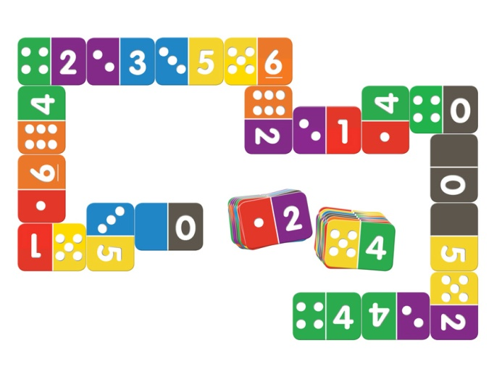
Regulamin konkursu „Gra matematyczna”
I. Organizatorem konkursu jest Przedszkole Gminne w Jabłonnie.
Termin składania prac upływa 17 kwietnia 2020 roku.
Rozstrzygnięcie konkursu odbędzie się w dniu 20 kwietnia 2020 roku.
Prace dzieci zostaną ocenione w dwóch kategoriach wiekowych:
- 3 – 4 lata
- 5 – 6 lat.

II. Celem konkursu jest:
- Promowanie zapomnianej nieco rozrywki jaką są gry matematyczne
- Zaprezentowanie wartości i talentu plastycznego dzieci oraz kształtowanie ich osobowości i odporności emocjonalnej
- Kształtowanie pojęć matematycznych
- Rozbudzenie wyobraźni i kreatywności

III. Warunki uczestnictwa
- Konkurs adresowany jest do dzieci w wieku 3 – 6 lat, uczęszczających do Przedszkola Gminnego w Jabłonnie oraz ich rodziców bądź opiekunów.
- Forma i technika pracy dowolna.
- Prace należy podpisać na odwrocie wg wzoru: imię i nazwisko dziecka i rodzica bądź opiekuna, wiek, grupa.
- Miejscem dostarczania prac są sale: Jeżyki, Wiewiórki lub Zajączki.. Przekazanie pracy jest jednoznaczne z wyrażeniem zgody na przetwarzanie danych osobowych oraz publikowanie wizerunku dla potrzeb konkursowych.
- Złożone prace będą oceniane przez Komisję Konkursową w dwóch kategoriach wiekowych. W każdej z nich przyznane zostaną trzy miejsca – przewidziane są nagrody. Każdy uczestnik otrzyma dyplom.
- Zgłoszone prace stają się własnością Przedszkola Gminnego w Jabłonnie.

